Однодневная поездка в Финляндию!
Лахти - город холмов и озёр!
27 апреля 2019
68 евро
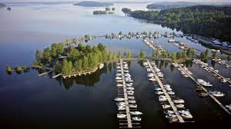
06:00 Встречаемся в терминале «А»
07:00 Отправляемся паромом VIKING LINE в Хельсинки (на пароме есть возможность позавтракать за доп.плату: взрослый- 11евро, дети 12-17лет – 7.50 евро, дети 6-11 лет – 4 евро)
09:30 Прибываем в Хельсинки, на нашем автобусе отправляемся на экскурсию в город Лахти

Во время экскурсии мы:
- Узнаем, что Лахти имеет несколько неофициальных названий: Врата в Озерную Финляндию, Лыжная столица Финляндии, Город холмов. А еще Лахти — один из самых «зелёных» городов Европы. В конкурсе на звание самого «зелёного» города Европы 2020 Лахти получил максимальное количество баллов в категориях качество воздуха, шум, природа и её разнообразие, вода и управление экологией и оказался в тройке финалистов.
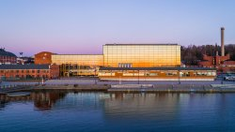
- Увидим знаменитый своей акустикой Сибелиус-Холл, где выступают известные хоры, оркестры и лучшие музыканты со всего мира. Зал является самым большим сооружением из дерева в Финляндии. На стеклянном куполе горит созвездие, под которым родился самый известный финский композитор – Ян Сибелиус. Что интересно, здание состоит из современного концертного зала из дерева и стекла и старых краснокирпичных корпусов деревообрабатывающей фабрики, построенной на берегу озера Весиярви еще в конце ХIX века.
- Прогуляемся по парку Кариниеме, разбитому около небольшого озера Пикку-Весиярви, окруженного редкими реликтовыми деревьями. Среди самых удивительных и неповторимых растений, которые произрастают, тут самыми известными считаются мраморные березы. Свое название они получили из-за удивительной расцветки коры, которая очень напоминает мрамор в разрезе, причудливые разводы и завитки могут быть всех оттенков золотисто-коричневых тонов.
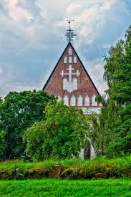
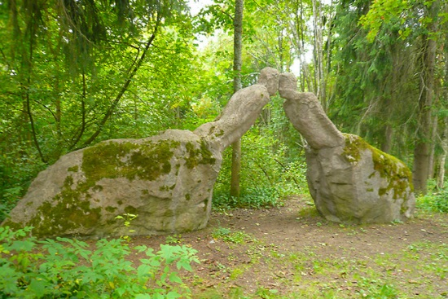
- Удивимся парку скульптур Олави Лану. Уникальность этого парка состоит в том, что установленные в парке скульптуры максимально имитируют натуральные материалы. То есть, скульптуры профессора Лану выглядят совершенно естественными, словно выросшими из деревьев или причудливо вплетенными в камень, либо выросшими из земли странными корнями. Изваяния в парке скульптур Олави Лану намеренно не чистят от нарастающего на них мха, чтобы удивительное слияние фигур с природным ландшафтом выглядело еще более естественно.
- Посетим старинный лютеранский храм – Церковь Святой Марии. Время начала строительства церкви неизвестно. Но, как гласят записи, к 1500 году она приобрела вид, который имеет и сейчас. Затем уже происходило достраивание некоторых элементов, внутреннее украшение и отделка. Церковь святой Марии в Лахти, помимо архитектурной ценности самого здания, славится еще и хорошо сохранившимися деревянными скульптурами средневековых мастеров.
19:30 Возвращаемся в Хельсинки в порт
20:30 Отправляемся паромом VIKING LINE в сторону Таллинна (на пароме есть возможность поужинать за доп.плату: взрослый- 26 евро с алкоголем, дети 12-17лет – 13 евро, дети 6-11 лет – 7 евро)
23:30 Прибытие парома в Таллинн

В стоимость тура входит:
- Проезд на пароме туда – обратно
- Автобус
- Сопровождение опытного гида по всему маршруту

Организатор оставляет за собой право вносить изменения в экскурсионную программу, проживание и стоимость тура.
Nolta-Tur OÜ, Эстония пст.5-301, тел. 6601299, 6601294, 5526286 www.nolta-tur.eu

